**Linux**

### 一、基础篇

1. 应用领域：个人桌面应用领域、服务器应用领域、嵌入式应用领域。
2. 学习阶段

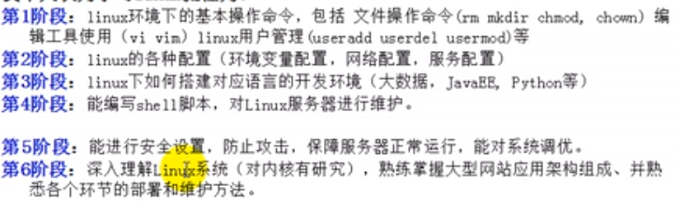

1. 特点：处理高并发、高效、稳定。
2. linux发行版：CentOs、RedHat、ubuntu、Suse、红旗
3. CentOs安装

* 自定义磁盘空间（创建自定义布局）：linux至少要分三个区

/boot【放置启动文件项，ext4,200MB】

swap【交换分区，当系统内存不够用时进行数据辅助交换，2048MB，一般是物理内存的1倍-2倍之间】

/【根分区，使用全部可用分区】

* 自定义软件程序包和应用程序

基本系统：兼容程序库、基本、调试工具

应用程序：互联网浏览器

桌面按照默认保留

语言：中文

* Kdump内核崩溃转储机制（实际环境中启用）

1. 设置共享文件夹

共享文件夹路径：**/mnt/hgfs/…**

1. linux目录结构

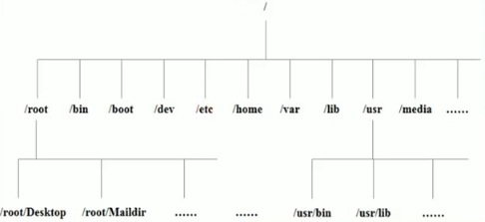

/bin：存放常用指令

/dev：管理设备

/ect：存放配置文件

/home：家目录

/lib：动态库

/media：U盘、光驱等

/mnt：挂载文件夹

/opt：安装的软件安装包包

/usr/local：安装后的软件

/proc、/sys、/srv：内核

/sbin：高权限用户能使用的指令

/selinux：安全目录

/var：日志文件

注意：a. linux的目录中有且只有一个根目录 /。

b. linux的各个目录存放的内容是规划好的，不要乱放文件。

c. 在Linux世界里，一切皆文件。包括声卡、网卡等。

1. 常用命令：
2. 将中文文件夹转换为英文：

**export LANG=en_US**

**xdg-user-dirs-gtk-update**

**跳出对话框询问是否将目录转化为英文路径,同意并关闭.**

**export LANG=zh_CN**

1. 减压命令：tar -zxvf xx.tar.gz

### 二、实操篇

1. 远程登录（需要Linux开启一个sshd服务，该服务会监听22号端口）

XShell5远程登录到Linux的软件

XFtp5 远程上传下载文件的软件

1. vi和vim编辑器

* 三种常见模式：

正常模式：在正常模式下可以使用快捷键

插入模式（编译模式）：可以输入内容。

命令行模式：

* 快捷键

复制 5yy（复制从当前行一下的5行）

粘贴p

删除 5dd

查找 /hello（查找hello，输入n切换到下一个） 取消查询 :noh

设置文件行号 :set nu 取消行号 :set nonu

到达文本最末行 G 到达文本最首行 gg

撤销 u

移动到指定行 输入数字 + 按下shift+g

1. 关机 & 重启

shutdown -h now：表示立即关机

shutdown -h 1：表示1分钟后关机

shutdown -r now：立即重启

halt 关机

reboot 重启

sync 把内存的数据同步到磁盘，在关机或者重启前都应先执行该指令，防止数据丢失。

1. 用户登录和注销

尽量少用root账号登录，当用普通用户登录时，登录后用“su – 用户名”切换身份。

输入logout即可注销用户。（logout在图形运行级别无效，在运行级别3下有效）

1. 用户管理

Linux的用户至少要属于一个组。

1. 添加用户：**useradd[] 用户名**

如未设置用户组，会自动创建一个组并将该用户放入该组。

为xh指定一个目录创建（tiger应该为一个未创建的目录）：**useradd -d /home/tiger/ xh**

为用户指定密码或者修改密码：**passwd 用户名**

删除用户保留家目录：**userdel 用户名**

删除用户以及用户组：**userdel -r 用户名**

删除用户时，我们一般不会把家目录删掉。

查询用户信息：**id 用户名**

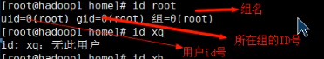

切换用户：**su 用户名**（从高权限用户进入低权限用户不需要输入密码，使用exit则可以返回原用户）

得到当前用户：**whoami**

1. 用户组：类似于与角色，系统可以对有共性的多个用户进行统一的管理。

增加组：**groupadd 组名**

删除组：**groupdel 组名**

添加用户时指定组：**useradd -g 用户组 用户名**

修改用户所在的组：**usermod -g 用户组 用户名**

1. 用户和组相关的文件：

用户配置文件：/etc/passwd

每行含义：用户名:口令:用户标识号:组标识号:注释性描述:主目录:登录Shell

组配置文件：/etc/group

每行含义：组名:口令:组标识号:组内用户列表

口令配置文件(密码和登录信息)：/etc/shadow

每行含义：登录名:加密口令:最后一次修改时间:最小时间间隔:最大时间间隔:警告时间:不活动时间:失效时间:标志

1. 指定运行级别

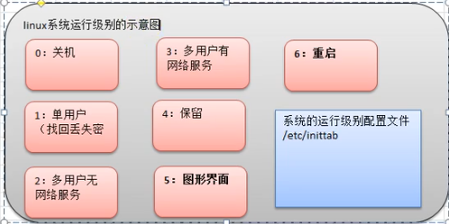

切换到指定运行级别：init [012356]（运行级别被代替）

|  |
| --- |
| # 查看当前运行级别  systemctl get-default    # 设置开机默认运行级别为3 （开机为命令行模式）  systemctl set-default multi-user.target    # 设置开机默认运行级别为5 （开机为图形界面）  systemctl set-default graphical.target |

面试题：如何找回丢失的root密码。进入到单用户模式2，然后修改密码。

开机过程中，按下Enter键，输入e，光标高亮到（编辑内核）kernel…这行，再输入e。之后打一个空格后输入1，按下Enter键，后输入b，此时就进入单用户模式。输入passwd root进行密码修改。

1. 帮助相关指令

当我们对某个指令不熟悉时，可以使用linux提供的帮助指令了解指令的使用方法。

**man [命令或配置文件]**

如：**ls -a** 列出所有文件或文件，包括“.”开头文件（隐藏文件）。

**ls -l** 使用长格式显示文件。【ls -la】

**help 命令**

1. 常用命令
2. 查看服务 **setup**
3. 查看网络相关内容 **ifconfig**
4. 文件目录类
5. **pwd**：显示当前工作目录的绝对路径
6. **cd ~** 或者 cd：回到自己的家目录

**cd ..**：回到当前目录的上一级目录

1. **mkdir [-p] 目录名**：p选项表示创建多级目录
2. **rmdir [选项] 目录名**：删除空目录

**rm -rf 目录名**：删除非空目录

1. **touch 文件名称**：创建空文件，可一次性创建多个文件
2. **cp [选项] source dest**：拷贝文件

【eg. 将当前目录的aaa.txt复制到当前目录的bbb这个目录下**cd aaa.txt bbb/**】

**-r**参数表示递归复制这个文件夹

**\cp**：强制覆盖粘贴（当发现目标目录下有相同文件，该指令不会提示）